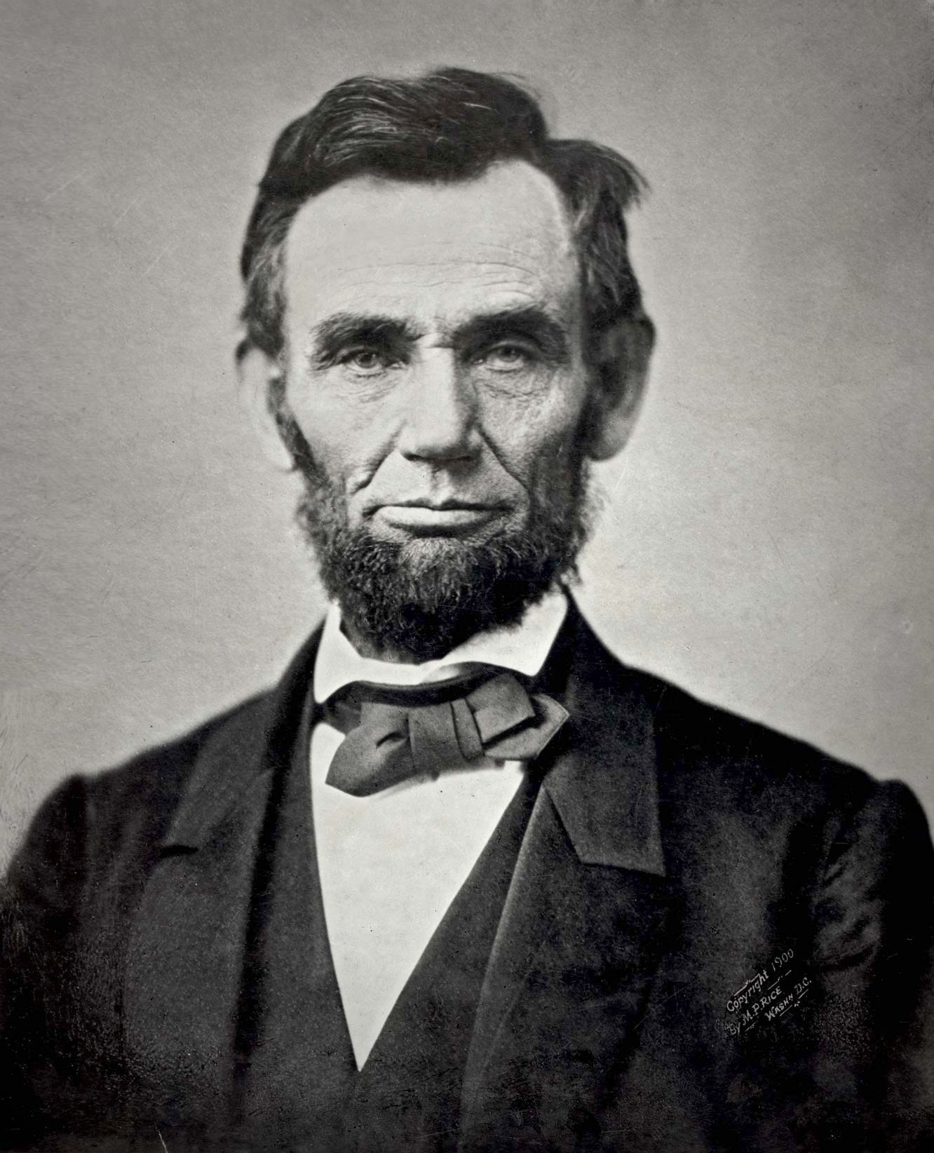

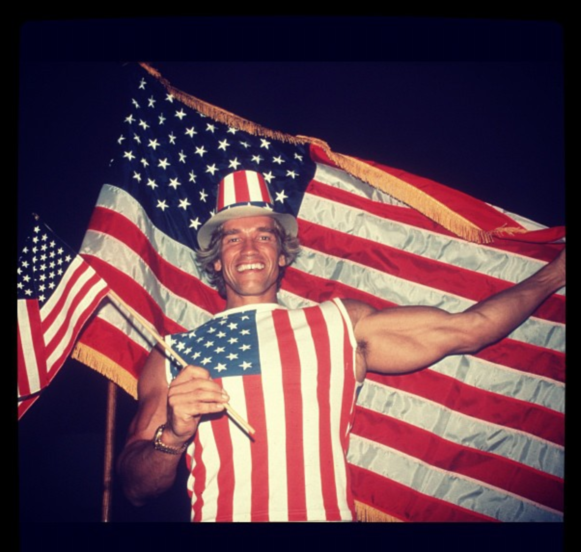

DEEL 2: VS EN DE FEDERALE OVERHEID

HELE BELANGRIJKE DODE MENSEN

**Toelichting:** De eerste vier onderwerpen in deze lijst zijn niet superbelangrijk qua personen, de boel komt pas echt op gang na ‘De Overheid en de Industrialisatie’.

Blauw = Republikein  
Rood = Democraat

**STAATSINRICHTING (CONTEXT)**

**FOUNDING FATHERS (1787)**Stelden de grondwet op na de onafhankelijkheidsverklaring in 1776. Dat was ook de eerste grondwet van de wereld. De Amerikaanse grondwet is nog het zelfde als vroeger, maar er zijn in de loop van tijd wel aanpassingen gemaakt, ook wel amendementen genoemd. In 1791 kwamen er al tien amendementen, vastgelegd in de Bill of Rights. Hier stonden rechten als het recht op wapenbezit en de vrijheid van meningsuiting in.

**1789-1865: VOORGESCHIEDENIS (CONTEXT)**

**DE INDIANEN A.K.A. Original Amerikanen**Ssssjjjjjjjt! Amerika is altijd van de witte Amerikanen geweest.

**JAMES MONROE**Bedenker van de Monroe-doctrine (1823): Europeanen bemoeien zich niet met Amerika en Amerikanen bemoeien zich niet met Europa.

**ABRAHAM LINCOLN**Wordt in 1860 president en de burgeroorlog breekt uit. Hij was een abolitionist, wat betekent dat hij tegen de slavernij was. Hij neemt het dertiende amendement aan, dat de slavernij verbiedt. Kort daarna wordt hij vermoord.

**1865-1918: INDUSTRIALISATIE (NU BEGINNEN WE ECHT)**

**GRAHAM BELL**Vond de telefoon uit, waardoor het makkelijker werd om te communiceren. Alles raakte meer verbonden, er ontstond echt een nationale economie. De telefoon was een megabelangrijke uitvinding.

**JOHN D. ROCKEFELLER**Baas van Standard Oil, één van de eerste megabedrijven (ook wel ‘trusts’ genoemd). Kocht allemaal kleine bedrijfjes op om zijn grote bedrijf uit te breiden.

**1865-1918: SOCIALE GEVOLGEN VAN DE INDUSTRIALISATIE**

**AMERICAN FEDERATION OF LABOR A.K.A. AFL**Opgericht in 1886, als een combinatie van verschillende vakbonden. Ze waren voor hogere lonen, kortere werktijden en betere werkomstandigheden. Organiseerde demonstraties en stakingen, die niet altijd even best afliepen. Door het vele geweld veroorzaakt door de acties van de AFL kreeg het socialisme een beetje een slechte naam in Amerika.

**PEOPLE’S PARTY**Opgericht in 1891. Een populistische partij voor de ‘normale mens’. Ze waren voor de kleine steden, de agrarische economie. Ze waren tegen de grote steden, de corporaties, de industrie en de spoorwegen. People’s party werd geen succes.

**PROGRESSIVE MOVEMENT**Een beweging opgericht in 1890. Doel: bevolking opvoeden en maatschappij democratiseren. Ze waren tegen de armoede en wilde die tegengaan door bijvoorbeeld onderwijs. Ze waren tegen de band tussen de corporaties en de overheid. Ze werden gesteund door de populaire pers.

**1865-1918: DE OVERHEID EN DE INDUSTRIALISATIE & BUITENLANDS BELEID (SAMENGEVOEGD VOOR DUIDELIJKHEID)**

**THEODORE ROOSEVELT (R.1901-1909)  
Industrialisatie:** De eerste president die beïnvloed werd door de Progressive Movement, hij bracht de progressieve hervorming op gang, die tot 1920 door ging. Hij was voor een krachtige overheid en nam wetten aan om de consument te beschermen. Hij splitste trusts op in kleinere bedrijven en vervolgde bedrijven die hun macht misbruikten. Door middel van actieve wetgeving probeerde hij het materialisme in Amerika tegen te gaan. Zo beschermde hij de individuele vrijheid.  
**Buitenlands beleid:** Onder hem wordt de VS echt een wereldmacht. Hij vond dat de Amerikaanse belangen beschermd moesten worden tegen de Europese belangen. De invloed van de Amerikanen groeide in Latijns-Amerika (zoals in Cuba) en Oost-Azië. In Latijns-Amerika werd in 1903 bijvoorbeeld het Panamakanaal aangelegd. Dat lukte ze door Panamese rebellen te helpen Panama onafhankelijk te maken en zo dus vriendjes te worden met het onafhankelijke Panama. Zo was de zeeroute van Oost naar West veel korter. In Oost-Azië voerden de VS de Open Door Policy in. Ze vonden dat de handel in China vrij toegankelijk moest zijn en dat die niet verdeeld moest worden, zoals de Europeanen aan het proberen waren. De Chinezen zijn al die bemoeienis zat en starten de Bokseropstand. In 1900 sturen de VS troepen om die opstand neer te slaan maar ze kunnen niet voorkomen dat delen van China in handen komen van Europa en Japan.

**WOODROW WILSON (R. 1913-1921)**Was een democraat maar ging door waar Theodore Roosevelt geëindigd was. Hij kreeg hervormingswetten door het congres, waaronder de oprichting van de Federal Trade Commission in 1914, die toezicht hield op de praktijken van de trusts. Onder Woodrow Wilson werd de VS een oorlogseconomie, omdat ze mee gingen doen aan WO1. Hij richtte de War Industries Board op, die verregaande bevoegdheden had om de industrie te om te vormen naar de oorlogsindustrie. De Board wees grondstoffen toe, stelde productiequota vast en verhoogde lonen om stakingen te voorkomen.  
**Buitenlands beleid, WO1:** De VS was neutraal en vond dat WO1 een Europese oorlog was. Deze houding van isolationisme valt terug te voeren tot de Monroe-doctrine. Als in 1915 Duitse torpedo’s een Amerikaans schip laten zinken, waarschuwt Wilson de Duitsers: nog één keer en jullie zijn de Sjaak. Duitsland heeft schijt en kondigt in 1917 de Onbeperkte Duikbotenoorlog af: alle schepen rond Groot-Brittanië, ook Amerikaanse, zouden worden getorpedeerd. Daar komt bij dat in 1917 ook het Zimmerman-telegram wordt onderschept, waarin Mexico wordt verleid tot een oorlog tegen de VS. Wilson was het zat en besloot die oorlogszuchtige Bratwursten eens flink pakkie te geven.

**1865-1918: BURGERRECHTEN IN HET ZUIDEN**

**KLU KLUX KLAN A.K.A. KKK**Vanaf 1865. Een geheime organisatie van blanken in het zuiden die de zwarte bevolking en activisten voor zwarte burgerrechten terroriseerde. Ze hingen de tegenstanders simpelweg op aan de bomen. In 1877 werden de Noordelijke legers die toezicht moesten houden op het Zuiden teruggeroepen, wat betekende dat de conservatieve leiders in het zuiden (in die tijd vaak nog democraten!) en organisaties als de KKK weer helemaal los konden gaan. Dat was het begin van de segregatie.  
Zie ook deze zeer leerzame clip over de KKK uit de geschiedenisdocumentaire “ Django Unchained”: <https://www.youtube.com/watch?v=MbQO04amJQk>

On a more serious note: hier een heel mooi lied over de lynchpartijen, gemonteerd met schokkende beelden zodat je een idee krijgt van de gruwelijke taferelen in het Zuiden. <https://www.youtube.com/watch?v=tqbXOO3OiOs> “ Strange Fruit” door Nina Simone.

**1865-1918: DE ZWARTE BEVOLKING IN HET ZUIDEN**

**BOOKER T. WASHINGTON – DEEL VAN DE PROGRESSIVE MOVEMENT**Hij vond dat zwarte mensen respect moesten verdienen door goed gedragn en scholing. Hij was een voorbeeld: hij was goed geschoold en had carrière gemaakt. Hij richtte een vakopleiding op voor zwarten. Er waren echter mensen die kritiek op hem hadden, zoals…

**W.E.B. DUBOIS**Hij vond dat mensen als Booker T. Washington zich veel te veel aanpasten aan de blanke man. Zwarten moesten keihard hun recht halen! Dit deed hij door middel van rechtszaken. Kritiek op hem was dat hij ver van de gewone Zuidelijke zwarte man afstond, aangezien hij uit het Noorden kwam en hoogopgeleid was. Het gewone zwarte volk voelde dus niet zo’n connectie met hem. Hij richtte in 1909 een eigen organisatie op, namelijk de…

**NAACP**National Association for the Advancement of Colored People. Omdat de gewone zwarte man niet veel met Dubois had, lukte het de NAACP in haar eerste jaren niet om veel te bereiken.

**1918-1929: ROARING TWENTIES**

**CPUSA**Eén van de eerste grote communistische partijen in Europa, opgericht in een tijd dat het communisme snel opkwam in landen als Rusland (1917: Russische Revolutie). Niet iedereen werd daar vrolijk van, er heerste namelijk een grote angst voor het communisme in Amerika, ook wel de ‘Red Scare’ genoemd.

**COMMUNIST LABOR PARTY OF AMERICA**Tweede grote communistische partij in Amerika. Er waren nog veel meer kleintjes. Het communisme nam naar het einde van de twintigerjaren wel af: Amerika werd weer veel welvarender en mensen hadden nog weinig behoefte aan het communisme.

**PRESIDENTEN:**

**WARREN HARDING (R. 1921-1923)**De Roaring Twenties waren aan de gang en Harding vierde mee in het witte huis: hij was hartstikke blij met de economische groei, de toenemende consumptie en het algemene optimisme dat heerste.

**CALVIN COOLIDGE (R. 1923-1929)**Zelfde geldt voor Coolidge. De twee presidenten van de 20’s stimuleerden ondernemers en waren een groot fan van het vrije marktmechanisme. Klassiek liberale ideeën. Maar hij had geen oog voor de structurele problemen in de economie: er was overproductie in de industrie, er was een ongelijkmatige inkomensverdeling en er was structurele werkloosheid in de textielindustrie, mijnbouw en spoorwegen (mede doordat alles meer en meer aan de lopende band gebeurde). Ook was er overproductie in de landbouw. Coolidge smeert ‘m net op tijd voor de beurskrach in 1929 en Hoover komt met de gebakken peren te zitten. Doei!

**1918-1929: DE CRISIS VAN DE JAREN 1930 (IN POLITIEK OPZICHT) & DE ZWARTE BEVOLKING**

**NAACP**De NAACP komt ook even om de hoek kijken in dit onderwerp: veel zwarten leverden een bijdrage aan het leger en de oorlogsindustrie in WO1, waardoor veel zwarten naar het noorden vertrokken. Dit alles zou dan goed zijn voor de zwarte emancipatie en daar was de NAACP natuurlijk superblij mee. Maar helaasch! De segregatie ging vrolijk door; witten en zwarten bleven ook in het leger gewoon gescheiden. In 1919 breken er grote rassenrellen uit in Chicago en andere steden. Na WO1 blijven er meer zwarten naar het Noorden gaan (waar de leefomstandigheden overigens ook niet al te makkelijk waren voor de zwarten). Exact hetzelfde gebeurt in WO2. De NAACP hoopte op een Double Victory voor de zwarten. De ene helft van de double omdat ze mee zouden helpen de oorlog te winnen, de tweede helft van de double om op die manier een einde te maken aan de discriminatie.

**UNIA A.K.A. UNIVERSAL NEGRO IMPROVEMENT ASSOCIATION A.K.A. JEZUS MAN HOE MOET IK DAT ONTHOUDEN IK LAAT HET WEL BIJ UNIA**Een militantere zwarte organisatie die de NAACP maar een stel pussy’s vond: ze gingen protesteren, staken en demonstreren. Er kwamen veel kleinere solidariteitsgroepen om zwakkere leden te helpen en de UNIA ging ook rechtszaken aanspannen. Er was veel kritiek op zwarten: de blanke arbeiders vonden het niet leuk dat de zwarte arbeiders goedkoper waren en hun baantjes inpikten. De lokale overheden gebruikten veel geweld tegen de zwarten en de rechtbank benadeelde zwarte mensen ontzettend (zwaardere straffen, valse beschuldigingen, blanke jury’s).

**PRESIDENTEN:**

**HERBERT HOOVER (R. 1929-1933)**Hoovert grijpt niet in bij de crisis omdat hij vasthoudt aan die ondernemers en dat vrije marktmechanisme. De crisis verergert en dan moet hij wel toegeven aan de druk: vanaf 1932 gaat hij voorzichtig leningen aan banken en de industrie geven. De Republikeinen waren na hem niet zo bijster populair meer en er kwam weer eens een democraat aan de macht:

**DELANO ROOSEVELT (R. 1933-1945) A.K.A. MR. NEW DEAL  
🡪 NEW DEAL 🡨**  
Belangrijk begrip en zo. Hij wilde dat de Amerikaanse regering weer een actieve rol ging innemen in de economie. Er kwamen veel nieuwe wetten zoals de AAA (Agricultural Adjustment Act): Subsidies voor boeren die hun productie willen beperken. NIRA (National Industrial Recovery Act): Bedrijven moesten afspraken maken met de overheid over prijzen, lonen, etc. Nog veel meer wetten, maar deze waren het belangrijkst. Hij richtte ook organisaties op zoals de NRA, die zorgde voor de naleving van de NIRA en de TVA, die zorgde voor de bouw van stuwdammen in de Tennessee-rivier.  
Er is wel veel kritiek op de New Deal, bijvoorbeeld van zakenlieden. De zakenlieden vonden de New Deal veel te socialistisch. Ze moesten meer belasting betalen en waren niet blij met de vergrote invloed van de vakbonden. Ook het hooggerechtshof was het er niet helemaal mee eens: delen van de NIRA zijn volgens hen ongrondwettelijk. Daar gaat Roosevelt fel tegen in, maar het lukt hem niet om zijn New Deal te beschermen.  
**Tweede New Deal**  
Maar geen zorgen! Vanaf 1935 komt er een tweede New Deal om de maatschappij te hervormen. De eerste New Deal was vooral voor de economie, de tweede was echt voor de maatschappij. Hij wilde meer sociale wetgeving, sterkere positie voor vakbonden en werkprojecten voor werklozen. Maarrrrr die tweede New Deal mislukte eigenlijk een beetje en rond 1937 kapt hij ermee. Hij moet namelijk gaan bezuinigen omdat die New Deal zoveel geld kost. Bovendien krijgt hij heel veel tegenwerking van de republikeinen en Zuidelijke democraten. Roosevelt heeft het niet makkelijk. Maar dan:  
Yes! De Tweede Wereldoorlog breekt uit en de VS groeit weer. Dubbele productie en maar 1% werkloosheid aan het eind van WO2. Bovendien komen er meer vrouwen op de arbeidsmarkt omdat manlief Duitsers aan het omleggen is in Europa. Ook neemt de invloed van de vakbonden toe.  
**Een beetje van het volgende onderwerp ‘de zwarte bevolking’:** De New Deal van Roosevelt was er ook voor de zwarte bevolking, dus ook zij kregen uitkeringen. Die uitkeringen waren echter hoger dan het loon dat de meeste zwarte kregen voor hun werk, dus konden ze maar beter kappen met werken. In plaats van de lonen voor zwarten te verhogen, verlaagden ze gewoon keihard de uitkeringen voor de zwarten. Juist. Bovendien was de New Deal er niet voor de zwarte boeren en sharecroppers. Dit allemaal omdat hij geen witte kiezers wilde verliezen. Wel kregen zwarten werk via openbare werken.  
In 1943 lijkt dat idee van de Double Victory geholpen te hebben: Roosevelt verbiedt discriminatie in de oorlogsindustrie. Maar de segregatie in de strijdkrachten blijft toch bestaan.

**1918-1935: POLITIEK VAN ISOLATIONISME & 1935-1945: DE TWEEDE WERELDOORLOG**

**WOODROW WILSON (R. 1913-1921) A.K.A. MR. KOM WE RICHTEN EEN VOLKENBOND OP OH WACHT HAHA TOCH NIET OKEE DOEI!**  
Wilson, daar hebben we ‘m weer! In 1918 stelt hij het veertien puntenplan op, na de eerste wereldoorlog. Hij wilde: een internationaal rechtssysteem, zelfbeschikkingsrecht van volkeren, afzien van oorlog bij territoriale conflicten (liever diplomatieke oplossingen) en de oprichting van de volkenbond. Woodrow vond de volkenbond wel een prima plan, maar het congres vond het idee niet zo tof. Het congres was namelijk republikeins en republikeinen zijn stom. Die zeikerds vonden dat de Amerikaanse soevereiniteit bedreigd werd door zo’n volkenbond en dat de oude waarden van de VS hersteld moesten worden.

**DELANO ROOSEVELT (R. 1933-1945) A.K.A. MR. NEW DEAL  
Politiek van Isolationisme:** Hij wilde in Latijns-Amerika een ‘Good Neighbour Policy’. In politiek opzicht betekende dat geen militaire acties en meer eenheid tussen landen op westelijk halfrond. In economisch opzicht betekende dat nauwere economische samenwerking door bijvoorbeeld het verstrekken van leningen.  
**Tweede Wereldoorlog:** Roosevelt legde in de neutraliteitswetten (vlak voor de Tweede Wereldoorlog) vast dat de VS neutraal zouden blijven in een eventuele oorlog. Hij was het er niet echt mee eens maar hij tekende toch want nou ja goed het moet dan maar.  
De open door policy werd bedreigd door een extreem nationalistisch regime in Japans. Bovendien kwam Adolf aan de macht in Duitsland. Hij wilde niet neutraal blijven en er wat aan doen maar hij had die neutraliteitswetten ondertekend. De VS blijven neutraal maar via de Lend Lease Act (lenen van oorlogsmateriaal aan geallieerden) steunden ze toch indirect de oorlog. In 1941 kwamen Churchill en Roosevelt bij elkaar om het Atlantisch handvest te bedenken, dat waren doelen voor na de oorlog: collectieve veiligheid, ontwapening, zelfbeschikkingsrecht, economische samenwerking en vrijheid op zee. Maar de VS gaat echt meevechten als aan het eind van dat jaar Pearl Harbour aangevallen wordt door Japan. Ze verklaren de oorlog aan Japan, waardoor Duitsland de oorlog verklaart aan VS. Rusland, VS en Engeland werden de ‘Grote Drie’. Bij de conferentie van Jalta in 1945 konden de drie niet tot een overeenkomst komen, waardoor Europa verdeeld moest worden. Ze vonden wel samen dat er een Verenigde Naties moest komen, als opvolger van de Volkenbond. VS en de andere grote mogendheden namen het voortouw, zij kregen een veto in de veiligheidsraad.

**1945-1961: TOENEMENDE WELVAART**

**TRUMAN (R. 1945-1953) A.K.A. MR. FAIR DEAL**President Truman wilde de New Deal voortzetten, met vergrote werknemersrechten en vermindering van de armoede. Maar het congres wilde juist de New Deal terugdraaien. Maar in zijn tweede termijn is het congres democratisch waardoor hij wel die New Deal kan voortzetten, onder de nieuwe naam Fair Deal. Die Fair Deal hield onder andere steun voor openbare scholen en een algemene ziektekostenverzekering. Maarrrrr het congres bestond vooral uit conservatieve democraten, dus gebeurde er alsnog niks.

**EISENHOWER (R. 1953-1961)**Hij was juist weer conservatief. De afhankelijkheid van de publieke sector werd verminderd. Er kwam namelijk een eind aan loon- en prijscontrole en er kwam een vermindering in de landbouwsubsidies. Eisenhower wil echter niet de verworvenheden van de New en Fair Deal te ver terugdraaien. Hij was wel een gematigde republikein.  
Aan het eind van zijn termijn waarschuwt hij voor de groei van het militair-industrieel complex. Dat was een bundeling van belangen van onder andere politici, militaire leiders en de wapenindustrie. Die mensen wilden dat er zo veel mogelijk geld naar defensie ging.

**1961-1965: NAAR EEN GREAT SOCIETY?**

**JOHN GALBRAITH**Had kritiek op de zogenaamd perfecte consumptiemaatschappij zonder klassentegenstellingen. Hij zag namelijk nadelen in die consumptiemaatschappij. Omdat zoveel Amerikanen bezig waren met consumptie (private sector) had men geen oog meer voor wat er op maatschappelijk niveau gebeurde (publieke sector). Galbraith vond dat de overheid niet genoeg uitgaf aan sociale voorzieningen. Bovendien vond hij dat er meer geld naar onderwijs, gezondheidszorg en openbaar vervoer moest. Onderwijs was voor hem nogal belangrijk: als het onderwijs beter zou worden, zouden talloze andere onderdelen van de maatschappij ook beter worden. Het onderwijs moest uit de private sector en naar de publieke sector, geregeld door de overheid dus. Dat kostte geld maar daarom moesten de belastingen wel omhoog

**JOHN F KENNEDY (R. 1961-1963) A.K.A. MR. NEW FRONTIER**Kennedy’s ‘New Frontier’ was geïnspireerd door de ideeën van Galbraith. Hij wilde Amerika weer in beweging brengen. Hij wilde voor het eind van de jaren zestig een mens op de maan hebben. Hij wilde de jeugd in beweging brengen met het Peace Corps, dat waren jonge vrijwilligers die in arme delen van de wereld gingen helpen. Ook vond Kennedy dat armoede en werkloosheid bestreden moest worden. New Frontier slaagde maar gedeeltelijk: het bestrijden van de armoede en de werkloosheid lukte niet omdat het congres republikeins was. Bovendien werd hij in 1963 vermoord dus dan wordt het moeilijk je plannen door te zetten.

**JOHNSON (R. 1963-1969) A.K.A. MR. GREAT SOCIETY**Maar gelukkig was er Johnson! Hij ging verder waar Kennedy eindigde en verklaarde de ‘war on poverty’. Hij zorgde ervoor dat een groot deel van de New Frontier werd aangenomen, gedeeltelijk ook omdat niemand echt durfde in te gaan tegen de plannen van een dode president. In 1964 kwam hij met een nieuw plan: de ‘Great Society’. Die moest de Fair Deal voltooien en uitbreiden. Dat lukte wel omdat het congres democratisch was. Hij wilde de gezondheidszorg uitbreiden, voedselbonnen verstrekken, het onderwijs steunen, getto’s aanpakken (‘Model Cities Act’), zwarten stemrecht geven (‘Voting Rights Act’) en hij begon aan milieuwetten. Dit kon allemaal gefinancierd worden door de hogere belastinginkomsten en de sterke economische groei. Maar Johnson krijgt ook te maken met de Vietnamoorlog. Hij moet bezuinigen op zijn plannen om soldaten te sturen naar Vietnam. Er zijn toenemende protesten, door blijvende armoede in de getto’s, er zijn protesten tegen de consumptiemaatschappij en men vindt dat er onvoldoende democratie is. Er is natuurlijk ook genoeg protest tegen de vietnamoorlog. Ook zijn er mensen tegen die Great Society omdat het te veel overheidsingrijpen zou zijn.

**1945-1965: BURGERRECHTEN, SUCCES EN FRUSTRATIE**

**TRUMAN (R. 1945-1953) A.K.A. MR. FAIR DEAL**De federale regering moest volgens hem de zwarte bevolking beschermen en hun wens voor gelijke rechten steunen. Dit betekende een verbod op discriminatie bij de federale overheid en een einde aan de segregatie in het leger. Dat was natuurlijk allemaal deel van de Fair Deal.

**MARTIN LUTHER KING A.K.A. MR. I HAVE A DREAM**Hij werd het boegbeeld van de civil rights movement, een charismatische natuurlijke leider. De meeste kozen voor geweldloosprotest, door middel van bijvoorbeeld protestmarsen, boycotten en sit-ins.  
Een voorbeeld: als de zwarte mevrouw Rosa Parks haar zitplaats weigert af te staan aan een blanke wordt ze gearresteerd. Martin Luther King organiseert dan een één jaar durende boycot van het openbaar vervoer door zwarte mensen. Dan bepaalt het hooggerechtshof dat de segregatie in het openbaar vervoer in strijd is met de grondwet.  
De Civil Rights movement krijgt veel steun door de opkomst van de massamedia.

**KLU KLUX KLAN**Heeft een opleving. Gaan gewelddadig tegen de zwarte protesten in.

**NAACP**De NAACP koos voor die geweldloze optie en haalde veel successen door rechtszaken, zoals de rechtszaak ‘Brown vs. Board of Education of Topeka’ in 1954. Zwarte mensen wilden hun kinderen naar een witte school sturen. Het hooggerechtshof gaf de zwarte mensen gelijk en besliste dat de segregatie in het onderwijs in strijd was met de grondwet. Dat vormt een inspiratie voor de Little Rock Nine, negen kinderen die naar een blanke school gestuurd worden. De gouverneur van Arkansas weigert dan de zwarte scholieren te beschermen. President Eisenhower beslist de National Guard onder eigen gezag te plaatsen zodat de Little Rock Nine beschermd kon worden.

**JOHN F KENNEDY (R. 1961-1963) A.K.A. MR. NEW FRONTIER**Kennedy steunt de Civil Rights Movement met de Civil Rights Act. Da’s een onderdeel van zijn New Frontier programma. Maar het congress was vijandig dus deze wet er doorheen krijgen was moeilijk. Daarom waren er 250.000 zwarte én witte mensen die een mars naar Washington organiseerde, om de druk op te voeren. Het lukte niet helemaal de boel door het congres heen te krijgen.

**JOHNSON (R. 1963-1969) A.K.A. MR. GREAT SOCIETY**Maar gelukkig was er Johnson! Door die schok van de dode president krijgt hij wel de Civil Rights Act er doorheen in 1964. Dat betekende een verbod op discriminatie in openbare gelegenheden en een verbod op discriminatie op de werkvloer. In 1965 kwam de de Voting Rights Act, waardoor de Federale overheid mocht ingrijpen in staten waar minder dan de helft van de zwarten mocht stemmen. Dat was een officieel einde van de segregatie en de Jim Crow-wetten. Maar in de praktijk blijft de ongelijkheid bestaan door het falen van de Great Society. In 1965 zijn er gigantische rellen tussen zwarte bevolking en de gezagshebbers.

**BLACK POWER MOVEMENT**Zij waren tegen de samenwerking met de blanken na de teleurstelling van het falen van de Civil Rights Act. Deze movement bestond onder andere uit de Nation of Islam en de Black Panthers.

**MALCOLM X**Was met zijn Nation of Islam een stuk gewelddadiger. Wilde zelfs een zwarte staat geregeerd door zwarten en zonder blanken in de VS oprichten. Eerst was hij tegen Martin Luther King omdat King zich te veel zou aanpassen. Maar later werd hij minder radicaal, waardoor radicalere leden van de Nation of Islam Malcolm X vermoordde.

**BLACK PANTHERS**Nog radicaler. Wilde het hele kapitalistische systeem omgooien en was voor geweld tegen politie. Ze waren niet zomaar voor integratie, maar tegen de blanke overheersing in het algemeen.

**1945-1949: DE EERSTE JAREN VAN DE KOUDE OORLOG**

**DE GROTE DRIE, ROOSEVELT (LATER TRUMAN), CHURCHILL (LATER ATTLEE) EN STALIN**In februari 1945 was er de conferentie van Jalta, in mei gaf Duitsland zich over en in juli kwamen de grote drie weer even bij elkaar om te bespreken hoe ze Duitsland nou definitief gingen verdelen. Churchill was vervangen door Attlee, Roosevelt was verdwenen door Truman. In Potsdam verslechteren de verhoudingen in de grote drie. De conferentie van Potsdam is mislukt en de Koude Oorlog is begonnen.

**TRUMAN (R. 1945-1953) A.K.A. MR. FAIR DEAL**De communistische dreiging in Griekenland en Turkije was de aanleiding voor de Truman-doctrine, het helpen van de democratische landen die door het communisme bedreigd werden. Het doel was containment, indamming. De verspreiding van het communisme moet worden tegengegaan. Het plan om Europa geld te geven om het communisme me daar te voorkomen werd bedacht door de econoom Marshall en werd de Marshallhulp genoemd. In 1948 voeren de Westerse mogendheden een nieuwe munt in in West-Duitsland omdat de economie niet zo best gaat daar.

**STALIN**Stalin ziet hierin zijn vijandbeeld van het Westers imperialisme en besluit te gaan bluffen. Hij blokkeert de Westerse toegangswegen naar West-Berlijn. De Westerse landen bluffen terug, zijn maken een luchtbrug. Er vlogen constant vliegtuigen vol met voedsel en voorzieningen naar West-Berlijn. Stalin geeft de blokkade op. Het is duidelijk dat Stalin en de Westerlingen geen vriendjes kunnen worden, dus Duitsland wordt in 1949 echt gedeeld: De BRD en de DDR worden opgericht. Stalin maakt de Westerlingen nog banger 1949 omdat de SU nu ook een atoombom heeft en ze China veroveren.

**NAVO**  
Wordt opgericht in 1949 en was een militair bondgenootschap tussen de VS, Canada, Turkije en West-Europa.

**1950-1965: WERELDWIJDE KOUDE OORLOG**

**EISENHOWER (R. 1953-1961)**Twee kernbegrippen van Eisenhower zijn dominotheorie en ‘massive retaliation’. De dominotheorie ging uit van het idee dat als één land communistisch zou worden, alle landen in de regio zouden volgen. Massive retaliation was een scherpere reactie op communistische agressie waarbij het gebruik van nucleaire wapens niet zou worden uitgesloten. Die werd al snel weer losgelaten omdat die tactiek een beetje te gevaarlijk was aangezien ook Rusland atoombommen had.  
De VS krijgen ook te maken met Vietnam. De communistische Vietminh wil Vietnam namelijk onafhankelijk maken van Frankrijk. Als in 1954 Frankrijk de guerillaoorlog verliest en zich terugtrekt, neemt de VS de strijd tegen de Vietminh over.  
Ook was er de strijd om de ruimte. In 1957 krijgt de Sovjetunie een satelliet in een baan om de aarde en in 1961 voeren ze de eerste door de mens bemande ruimtereis uit.

**JOHN F KENNEDY (R. 1961-1963) A.K.A. MR. NEW FRONTIER**Wil dus als reactive hierop de eerste mens op de maan gaan zetten. Er was een heuse strijd om de ruimte. Stalin maakt in 1961 een einde aan de massale uittocht van Oost-Duitsers door de bouw van de Berlijnse muur. Maar Kennedy durft niet in te grijpen.Hij grijpt wel in in Cuba, want in 1959 is er de Cubaanse revolutie onder leiding van Castro. In 1962 installeert de SU langeafstandsraketten op Cuba. De VS pikt dat dus niet en dat is het begin van de Cubacrisis. Kennedy zegt dat de raketten van de SU wegmoeten, dat er een blokkade van Cuba moet komen en dat als er een raketaanval vanaf Cuba zou komen, de VS zou reageren met een kernaanval op de SU. Kroetsjov geeft toe en de raketten worden weggehaald. Na de Cubacrisis worden er stappen genomen voor de vermindering van nucleaire dreiging. Er komt een directe telefoonlijn tussen het witte huis en het kremlin en er komen minder kernbomproeven.  
Kennedy breidt ook de steun aan Zuid-Vietnam uit met militaire adviseurs, het toestaan van het gebruik van Napalm. Ook brengt de ondemocratische regering van Zuid-Vietnam de VS in verlegenheid.

**JOHNSON (R. 1963-1969) A.K.A. MR. GREAT SOCIETY**Laat het conflict in Vietnam totaal escaleren door de Tonkinresolutie aan te nemen. Vanaf 1965 loopt de boel nog verder uit de hand en zitten er uiteindelijk meer dan een half miljoen Amerikaanse militairen in Vietnam. Dat leidt tot massaal verzet tegen de oorlog. De VS verliezen de oorlog waardoor ze even flink gaan huilen en hun rol in de wereld gaan heroverwegen.